新 书 推 荐

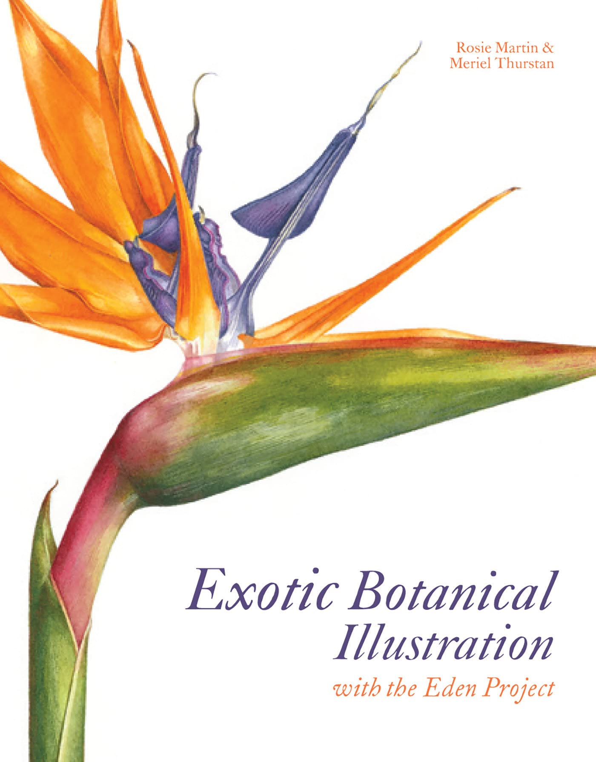
中文书名：《异国植物插图：伊甸园计划》
英文书名：Exotic Botanical Illustration: With The Eden Project
作 者：Meriel Thurstan and Rosie Martin
出 版 社：Batsford
代理公司：Hardie Grant/ANA/Winney
出版时间：2021年9月
代理地区：中国大陆、台湾
页 数：144页
审读资料：电子稿
类 型：绘画

内容简介：

·一种令人兴奋的植物插图方法，以异国情调和非凡的植物标本为特色。
·引人注目的植物、花卉、水果和蔬菜在颜色、质地和形式上提出了新的挑战。
·令人惊叹的成品绘画伴随着简单的说明和一步一步的项目，这是一本既能指导又能激发灵感的美丽书籍。

奇怪和不寻常的标本从未如此容易接触到——随着越来越多的异国水果和蔬菜定期出现在我们的购物篮中，我们的花店装满了来自世界各个角落的鲜花，这本实用而美丽的指南在纸上捕捉的奇怪而引人注目的植物从来没有像现在这样及时。初学者和更有经验的植物插画师都可以从中找到一些东西，无论您是想画更熟悉的香蕉、菠萝和其他现在广泛使用的异国水果，还是更复杂的兰花甚至食肉植物。
著名艺术家罗茜·马丁（Rosie Martin）和梅里尔·瑟斯坦（Meriel Thurstan）（畅销书《当代植物插图和植物插图课程》（Contemporary Botanical Illustration and Botanical Illustration Course）的作者）在伊甸园项目中开设了流行的植物绘画课程，因此，他们在这一令人兴奋的流派中占据了独特的地位。

外来植物不寻常的颜色和复杂的纹理给植物艺术家带来了新的挑战，但这本书通过大量的练习和分步项目引导您完成绘画过程的每个阶段。这本实用而鼓舞人心的指南配有工作表、色板、草图和令人惊叹的成品画作，还配有精美的插图，它是各级植物艺术家的必备品。

作者简介：

梅里尔·瑟斯坦（Meriel Thurstan）在康沃尔郡的赫利根失落花园（Lost Gardens of Heligan）工作时发现了植物插图。她后来成为伊甸园项目之友团队的主要成员，组织和举办讲座、访问和课程。她因真菌水彩画而获得皇家园艺学会（RHS）的林德利银奖章，并因展出不同颜色的土豆而获得铜牌。梅里尔于2006年创立了西南植物艺术家协会，旨在促进和鼓励植物艺术达到最高标准。她自己的植物画则挂在英国、法国和澳大利亚。她住在萨默塞特郡。

罗茜·马丁（Rosie Martin）因其植物水彩画而获得皇家园艺学会（RHS）金奖。她是植物艺术家协会的当选成员，并教授各种基于艺术的科目，包括植物插图。她曾在时尚、芭蕾和戏剧领域工作；她的客户包括大卫·鲍伊（David Bowie），安东尼·卡罗（Anthony Caro），卡尔·拉格斐（Karl Lagerfeld）和让·缪尔（Jean Muir），她为他们制作纺织品和室内设计印刷品。

感谢您的阅读！
请将反馈信息发至：版权负责人
Email：Rights@nurnberg.com.cn
安德鲁·纳伯格联合国际有限公司北京代表处
北京市海淀区中关村大街甲59号中国人民大学文化大厦1705室, 邮编：100872
电话：010-82504106, 传真：010-82504200
公司网址：http://www.nurnberg.com.cn
书目下载：http://www.nurnberg.com.cn/booklist_zh/list.aspx
书讯浏览：http://www.nurnberg.com.cn/book/book.aspx
视频推荐：http://www.nurnberg.com.cn/video/video.aspx
豆瓣小站：http://site.douban.com/110577/
新浪微博：安德鲁纳伯格公司的微博_微博 (weibo.com)
微信订阅号：ANABJ2002


